

Instrukcja rezerwacji wizyty w MS Bookings – Zapisy na Formy wsparcia
Projekt: „Zwiększanie efektywności akademickiej: Zarządzanie uczelnią w kontekście minimalizacji drop-outu”.
Projekt realizowany jest w ramach programu Fundusze Europejskie dla Rozwoju Społecznego 2021-2027 (FERS) współfinansowanego ze środków Europejskiego Funduszu Społecznego Plus.
Wejdź w link do strony rezerwacji
Otwórz link przypisany do konkretnej Formy wsparcia:
- Konsultacja ze Specjalistą ds. integracji społeczności akademickiej,
- Grupy wsparcia,
- Indywidualne sesje psychologiczne,
- Indywidualne sesje coachingowe.
Uwaga: Aby zapisać się na grupy wsparcia, sesje psychologiczne lub coachingowe, należy najpierw umówić się na konsultację ze Specjalistą ds. integracji społeczności akademickiej.
Wybierz język usługi
Na stronie zobaczysz kafelki z nazwami usług, np.:
- „Konsultacja ze Specjalistą ds. integracji społeczności akademickiej” (język polski)
- „Consultation with the Specialist for Academic Community Integration” (język angielski)
Kliknij wybraną opcję.
(Opcjonalnie) Wybierz osobę prowadzącą
W niektórych Formach wsparcia możesz wybrać osobę, z którą chcesz mieć konsultację.
Jeśli taka opcja się pojawi, wybierz preferowaną osobę z listy rozwijanej.
Jeśli nie, system przydzieli osobę automatycznie.
Wybierz termin spotkania
Po wyborze usługi pojawi się kalendarz.
Wybierz dogodną datę i godzinę spośród terminów dostępnych w harmonogramie osób prowadzących daną Formę wsparcia.
Uwaga: Rezerwacji można dokonać najpóźniej 72 godziny przed planowanym terminem spotkania.

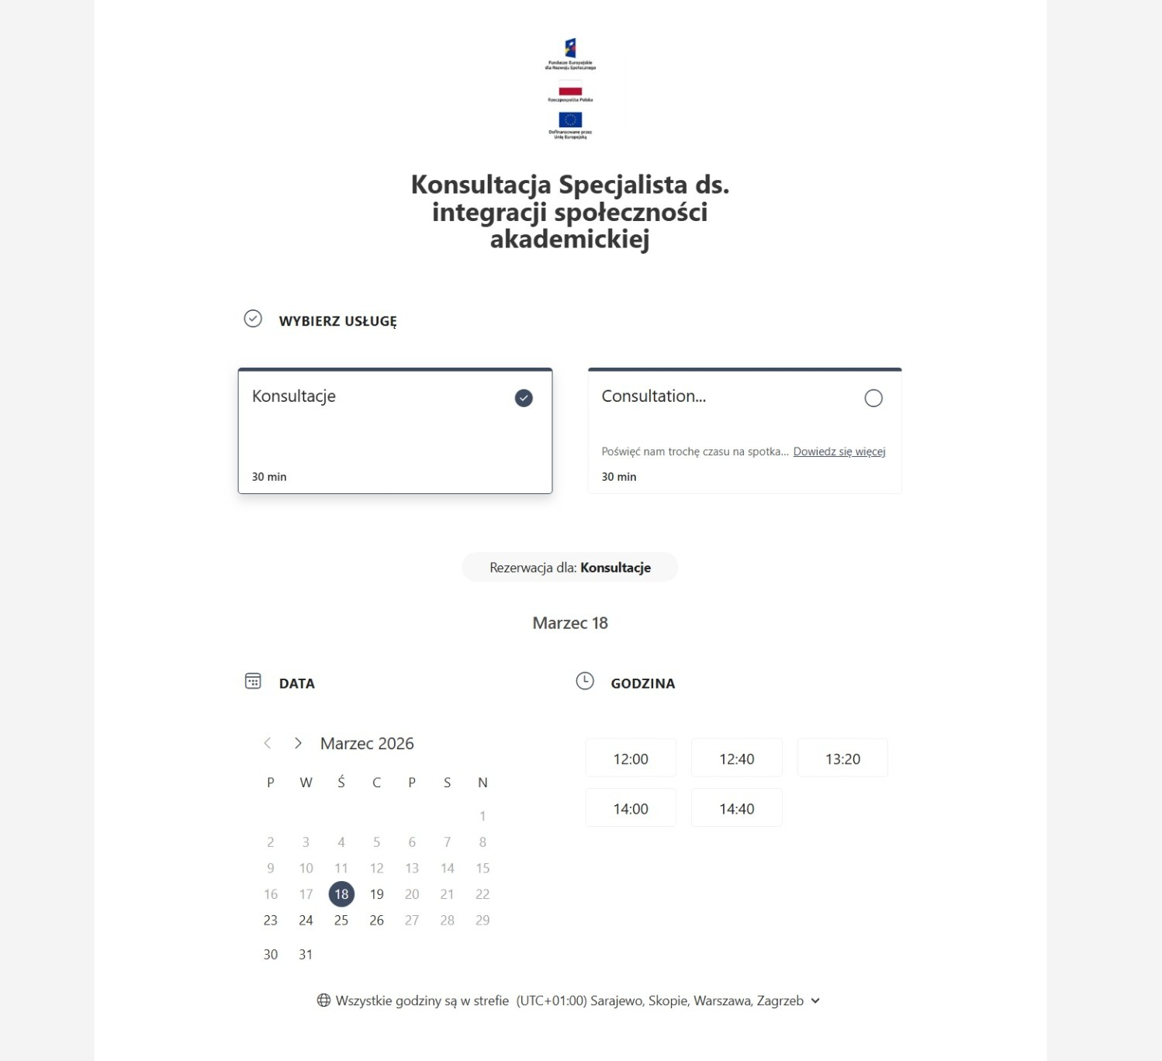

Uzupełnij swoje dane
W formularzu wpisz:
- imię i nazwisko
- adres e-mail (podaj swój studencki adres e-mail)
- numer telefonu
Pozostałe pola są opcjonalne.
Jeśli masz specjalne potrzeby (np. poruszanie się na wózku, potrzeba tłumacza PJM, przyjście z dzieckiem), wpisz je w polu: „Dodaj wszelkie prośby specjalne”.
Wybierz preferowaną formę spotkania
Z listy rozwijanej wybierz:
- spotkanie zdalne (MS Teams) lub
- spotkanie stacjonarne
Uwaga: jest to preferencja, a nie gwarancja formy realizacji.
Zarezerwuj termin
Sprawdź poprawność wprowadzonych danych, a następnie kliknij przycisk „Zarezerwuj”.
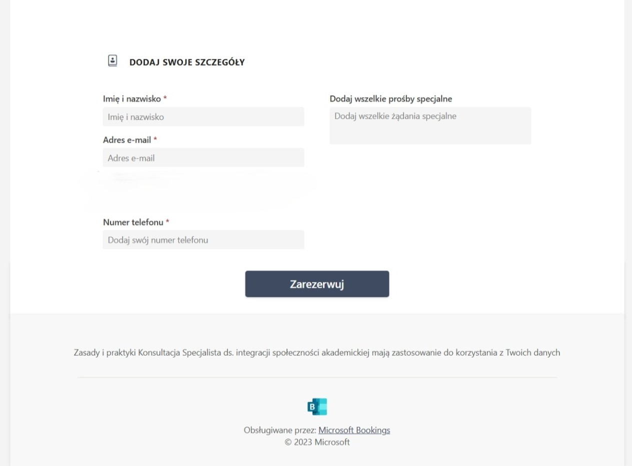

Potwierdzenie rezerwacji
Po kliknięciu pojawi się komunikat:
„Dziękujemy za skorzystanie z naszych usług rezerwacji! Wkrótce otrzymasz wiadomość e-mail z potwierdzeniem”.
Zobaczysz także podsumowanie rezerwacji (data i godzina).
W tym miejscu możesz:
- zmienić termin,
- anulować rezerwację,
- lub utworzyć nową.
Uwaga: Anulowanie lub zmiana rezerwacji jest możliwa najpóźniej 72 godziny przed planowanym terminem spotkania.

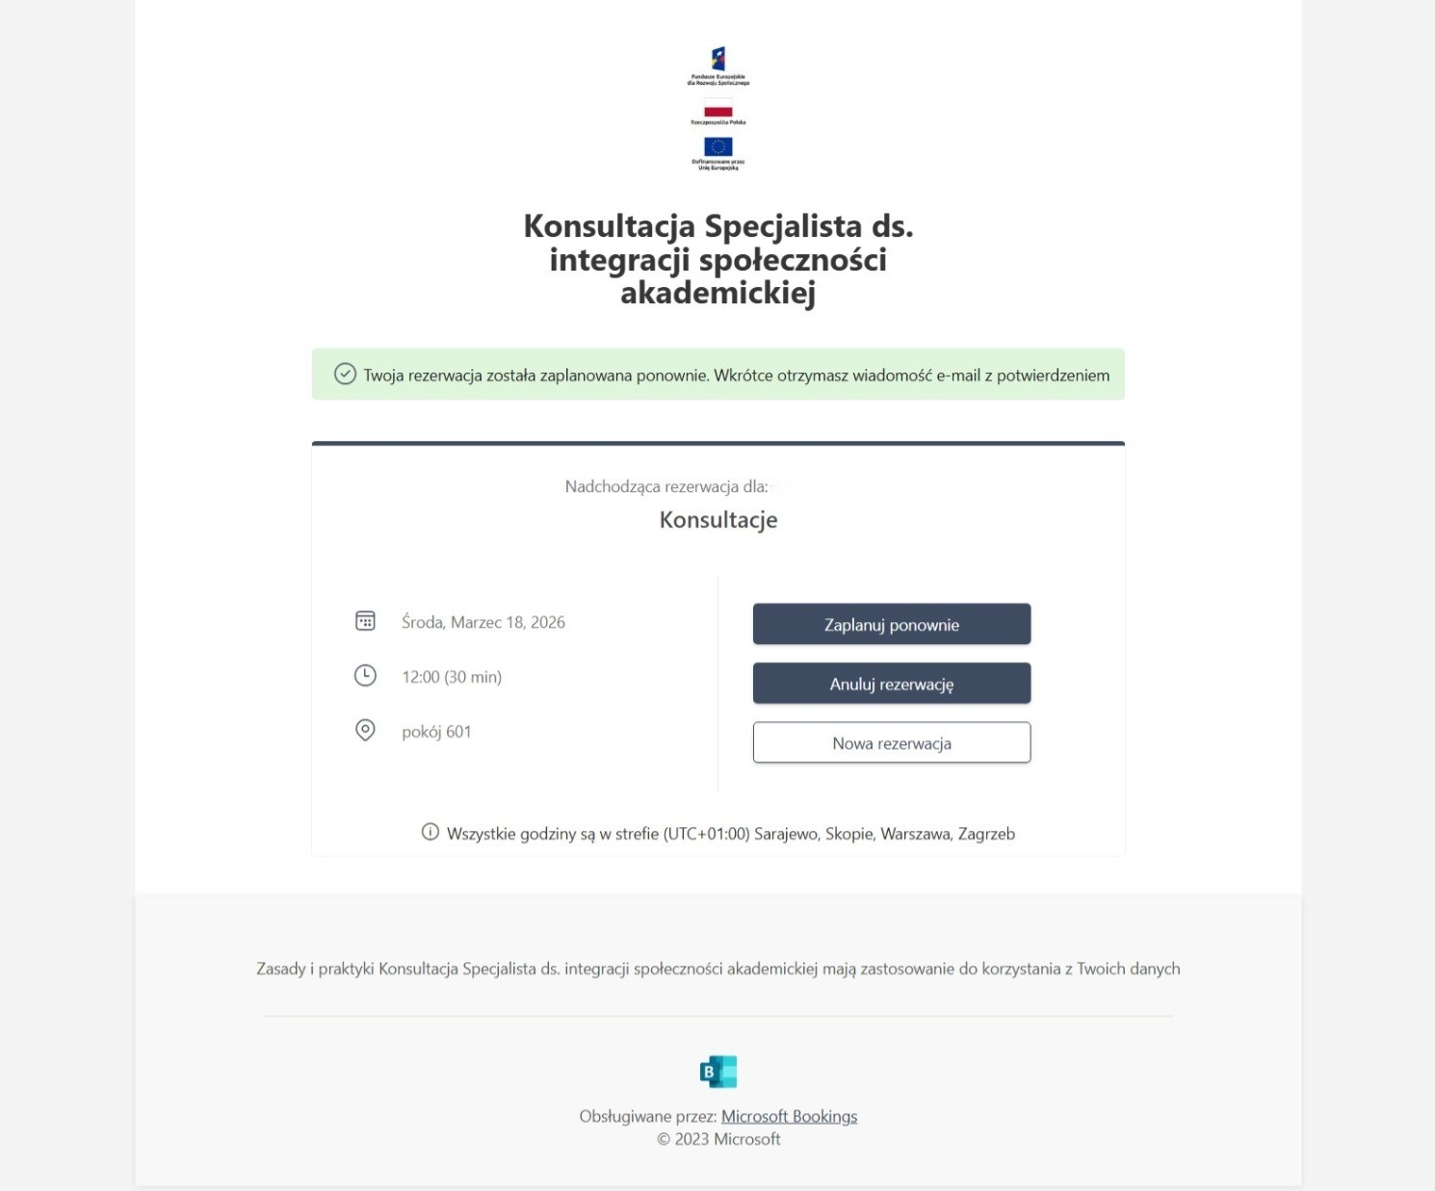
Sprawdź swoją skrzynkę e-mail
W ciągu kilku minut otrzymasz wiadomość z potwierdzeniem, zawierającą:
- nazwę usługi,
- osobę prowadzącą,
- termin spotkania,
- lokalizację/sposób realizacji.
Jeśli nie widzisz wiadomości, sprawdź foldery: SPAM / Kosz / Inne.
Bądź w kontakcie
Regularnie sprawdzaj swoją skrzynkę e-mail. Osoba prowadząca może się z Tobą skontaktować w celu doprecyzowania szczegółów spotkania.

Pomoc techniczna
W przypadku problemów z działaniem systemu rekrutacyjnego lub pytań dotyczących procesu rekrutacji prosimy o kontakt z Personelem Projektu.

Kanały kontaktu:
- Kontakt bezpośredni
Personel dostępny jest od poniedziałku do piątku w godzinach 9:00–15:00 w Dziale Projektów Europejskich, piętro VI, pokój nr 614.
- Kontakt telefoniczny
+48 22 536 54 53
- Kontakt mailowy
projektyeuropejskie@vizja.pl

